吉林省延边黄牛种业创新中心
组建方案

延边大学
2023年4月
吉林省延边黄牛种业创新中心
组建方案
根据《吉林省人民政府办公厅关于实施“秸秆变肉”暨千万头肉牛建设工程的意见》和《吉林省肉牛遗传改良计划（2021-2035）》等文件精神，结合延边黄牛种业发展现状，现制定吉林省延边黄牛种业创新中心（下称“种业创新中心”）组建方案。
一、指导思想
深入贯彻习近平总书记关于“农业现代化，种子是基础，必须把民族种业搞上去，把种源安全提升到关系国家安全的战略高度，集中力量破难题、补短板、强优势、控风险，实现种业科技自立自强、种源自主可控”重要指示精神，全面落实省委省政府关于实施“秸秆变肉”暨千万头肉牛建设工程决策部署，依托延边大学“东北寒区肉牛科技创新教育部工程研究中心”“科技部、教育部中国延边黄牛种质资源开发利用学科创新引智基地”和“农业农村部延边特色高品质牛肉精深加工创新重点实验室”等省部级科研平台，组建“种业创新中心”，以产业发展需求为导向，开展延边黄牛种业科技创新和关键技术攻关，解决产业发展“卡点”问题，开发一批产品，转化一批实用性科研成果，积极推进一二三产业融合，着力打造国内领先、国际先进的延边黄牛种业科技创新和成果转化平台，为推动全省“秸秆变肉”暨千万头肉牛建设工程“上规模、上水平”提供科技支撑。
二、主要目标
坚持问题导向、需求导向、结果导向，加大核心技术、关键技术、实用技术的创新与攻关，破解延边黄牛产业发展中存在的各类问题、难点和需求。积极开展高、精、尖等基础研究，将畜牧、兽医、食品等学科打造成国内一流学科。根据产业需求开展应用研究，确定课题，加速推进一二三产融合发展，形成由基础向应用转化，引领企业科学发展的良性格局。“种业创新中心”分“近期、中期、远期”三个阶段性目标，稳步实现延边黄牛种业创新和产业高质量发展。
（一）近期目标（2023年）
“创新中心”正式挂牌，并启动运营。完成机构设置、团队组建等工作，梳理延边黄牛全产业链条中存在的短板，科学确定业务平台技术攻关方向和规划，全面筛选现有成熟技术，力争年内对接一批企业和基地。
（二）中期目标（2025年）
延边黄牛品种创新和加工技术攻关取得重要进展，育种水平、饲养管理能力和疫病防控水平不断提升，延边牛、延黄牛核心群数据逐步壮大和质量显著优化。
1.有效加快育种进程。组建500头规模延边牛、延黄牛核心群，胚胎移植犊牛初生重提高10%，断奶重140kg以上。开展超声波活体测定1000头以上，生产性能测定数据8000条以上；筛选脂肪沉积关键基因3〜5个；生产延边牛、延黄牛优质胚胎共5000枚以上，并向社会提供。
2.大幅提升生产性能。高档育肥达到3000头。生产示范企业达3家以上，高档肉牛专用饲料实现产业化推广应用，日采食量提高8%以上，平均日增重提高10%以上,净肉率提高5〜10%，牛肉品质达1B至1⁺A级水平，养殖效益提升3倍以上。
3.有效提升健康养殖与疫病防控。实现粪污资源化利用120万吨以上；建立年消纳利用30万吨粪污基地3个；建立健康水平生物标志物3〜5种，碳排放降低15%以上。建立种公牛站、核心育种场牛疫病监测系统，明确延边黄牛常见疫病和新发疫病；做到种公牛站、核心育种场布氏杆菌、结核等疫病病原体净化工作覆盖面达100%；研发预防与治疗中药方剂5〜10个。
4.推动加工产业升级。建设加工生产基地1个，开发牛肉及副产物制品5〜8个，年生产加工产品1000吨。完成胴体分级省标的修订工作；建立宰后肉嫩化技术1〜2项，研发肉保质保鲜等新技术1〜2个。
5.推进智能化与数字化建设。完善延边黄牛大数据平台；建立人工智能融合的数字化高档牛肉生产标准化示范场2家以上；建立种牛生产性能测定站1个；开发智能化测定设备1套；建设圈舍环境监测管理系统1〜2套；建立从繁育、饲养、屠宰、产品到餐桌的全程可追溯系统试点。
6.提升养殖行业科技含量。针对饲养员、繁殖员、防疫员开展技术、技能培训，培训10000人次以上；服务、指导企业50家以上，推广实用技术10项以上。
7.三产融合更加紧密。开发延边黄牛主题元素产品，涵盖休闲食品和预制菜等，实现河坝、牛犁等特色餐饮企业广泛应用延边黄牛肉系列产品。
（三）远期目标（2030年）
延边地区延边黄牛群体质量全面提升，达到发达国家水平。延边黄牛养殖比例全面提高，支撑体系全面完善，养殖效益达到或超过国外品种肉牛水平。延边成为高端肉牛生产、加工和出口基地。
1.加快我国肉用新品系培育。培育优质肉用新品系1个，雪花牛肉产量、日增重、饲料利用率等关键指标提高5%以上。延边牛、延黄牛基因组参考群达到1000头以上；开发全基因组选择技术1套；每年向社会推介种公牛50头以上；开展60头种公牛的后裔测定；建立供体牛核心群200头，生产延边牛、延黄牛优质胚胎共5000以上。
2.持续提高延边黄牛牛肉品质。修订饲养标准，开发专用饲料配方软件并推广应用,牛肉品质普遍达1⁺A级水平，养殖效益提升5倍以上。
3.全面提长健康养殖和疫病防控。实现粪污资源化利用500万吨以上；建立粪污资源化基地10个，研发粪污快速降解复合微生物菌系3个，完成3000个规模养殖场推广应用；进一步完善延边黄牛常见疫病和新发疫病防治技术，使常见疫病发病率在原有基础上降低0.5〜1%。
4.优化加工产业结构。建立加工示范线1〜2条，开发牛肉及副产物制品8〜10个，年生产加工产品3000吨以上。建立延边黄牛肉特征品质指纹图谱。
5.可追溯体系全面应用。围绕保种、育种、繁殖、养殖、疫病、交易、屠宰、加工、销售等智能化、数字化需求，完成大数据平台建设；建成延边黄牛产品可追溯体系，并实现全面应用，确保一旦发生质量安全事件，能够快速追溯、及时控制和减少危害。
6.持续提升养殖行业科技含量。针对饲养员、繁殖员、防疫员开展技术、技能培训，培训15000人次以上。服务、指导企业50家以上，推广实用技术15项以上。
7.全面推进成果转化和推广产业化。“种业创新中心”形成相对完善的育种制种机制、胚胎工厂化生产技术体系、高档牛肉饲料生产技术体系。指导创建2个国家级保种场和1个核心育种场；打造具有高档肉牛育种能力的现代肉牛种业企业2〜3家, 高档牛肉生产企业1〜2家；牛肉及副产物制品相关成果每年转化2〜3项，生产加工产品达到3000吨/年以上，累计直接或间接经济效益达10亿元。
三、重点任务
根据产业发展实际，结合自身优势和核心目标，按照产业链环节组建六个科研平台，具体任务如下：
（一）遗传育种与高效扩繁平台任务
1.开展延边黄牛种牛性能测定与遗传评估。开展延边牛、延黄牛品种资源调查与评价，解析特色性状和遗传背景；开发智能化测定设备，建立系谱记录和性能测定规范标准，构建“种业创新中心+四场一站”性能测定体系；支持繁育、育肥、屠宰相关企业参与育种数据采集，研究不同生长发育性状、胴体性状与肉质性状相关性，建立预测选育效果数学模型。
2.开展延边黄牛分子育种。建立以表型数据和基因组数据为基础的高档肉牛分子育种及全基因组选择技术体系，定向选育延边牛与延黄牛优秀种牛，形成鉴定准确度高、检测费用低的微卫星鉴定体系。挖掘影响肉质、饲料转化率和抗逆等性状的关键基因，开发高档肉牛早期选择技术。
3.开展种公牛克隆及基因编辑。建立优秀种公牛细胞系，通过体细胞克隆技术扩繁顶级优秀种公牛。利用基因编辑技术，精确修饰肉产量等性状关键功能基因和调控序列，培育高产基因编辑延边黄牛，提高生长速度和产肉性能。
4.建立高效繁殖技术产业化体系。应用同期发情、活体采卵（OPU）、体外胚胎生产、配子与胚胎高效保存、性别控制、胚胎移植等技术手段，建立种牛高效繁殖技术产业化体系。研发胚胎移植新技术，提高胚胎移植效率，培养专业化技术人员，推动胚胎产业化生产。
5.开展延边黄牛品种资源保存。依托现有国家级保种场开展延边牛活体保种，稳定并扩增优秀延边牛、延黄牛种牛；采取人工授精和胚胎移植相结合的方式，加速扩繁保护区优质种群数量；与吉林省畜牧总站合作，建立延边牛、延黄牛遗传材料保藏库，采取冻精、冷冻胚胎和体细胞冻存等多种措施保护遗传资源。
合作单位：延边畜牧开发集团公司、延边弘朝智慧畜牧有限公司、珲春市吉兴牧业有限公司、龙井市牧乐牧业有限公司等龙头企业。
（二）精准饲养与饲料科学平台任务
6.开展延边黄牛营养饲料研发。建立饲料营养参数库，优化组合并研发健康养殖营养组日粮，明确各阶段关键营养调控节点，开发系统集成型健康营养调控技术，建立营养需要。
7.建立精准营养调控技术体系。集成高档肉牛生产脂肪沉积调控技术和基因早期选择等关键技术，开发高档肉牛生产专用饲料；建立人工智能技术与高档肉牛生产深度融合的精准营养调控体系，建立高档肉牛生产科学饲养管理技术体系与养殖大数据。
8.建立人工智能养殖预警技术体系。集成健康信息感知生物传感监测、繁育监测、生长监测和功能性营养调控等技术，建立实用型精细健康养殖预警技术体系。
合作单位：延边弘朝智慧畜牧有限公司、龙井市牧乐牧业有限公司等龙头企业。
（三）健康养殖与疫病防控平台任务
9.建立疫病监测预警体系。开展流行病学调查，确定常见疫病和新发疫病；建立智能监测预警体系，对延边黄牛种公牛站、保种场、育种场核心群进行实时监测预警。
10.开展疫病防治技术研发。根据疫病监测预警信息，采集病料，进行实验室诊断，提出防治措施；利用长白山药用植物资源，进行药物筛选、组方、验证，研发预防与治疗方剂并推广应用；进行线上、线下防控技术培训。
11.开展粪污肥料化处理技术。通过微好氧发酵技术和养分保全技术，开发粪污生物处理配套工艺，提出高效低成本粪污生物有机肥生产技术。
12.建立环境调控技术体系。建立建全牛舍环境监测系统和统计数据库。通过物联网系统实时监测与调控温湿度、氨气、硫化氢等各项环境指标，提高健康养殖环境水平。
合作单位：延边畜牧开发集团公司、延边弘朝智慧畜牧有限公司、珲春市吉兴牧业有限公司、龙井市牧乐牧业有限公司等龙头企业。
（四）科学屠宰与精深加工平台任务
13.开展延边黄牛肉品质特征分析与检测。构建牛肉时空品质、多维品质数据库，建立指纹图谱；建立基于分子探针的检测技术手段。
14.研究延边黄牛肉品质保持提升技术。修订和完善《延边牛胴体等级》省级标准；开发微生物发酵剂；研发牛肉保存、保质、冰温保鲜、臭氧保质等关键技术以及新型高阻隔、活性包装技术。
15.开展延边黄牛肉及副产物产品开发与应用。研发低成本、高值化牛肉方便食品、预制食品，创制4R（即食、即热、即烹、即配）和3S（特殊环境、特殊人群、特殊医学用途）特色牛肉及副产物产品并推广应用。
合作单位：龙井长白山犇福清真肉业有限公司、延边韩贞畜牧发展有限责任公司、珲春市吉兴牧业屠宰场、延吉市宝仁牧业有限公司等龙头企业。
（五）数字信息与大数据云平台任务
16.开展全产业数据收集与分析。依托延边州农业农村局原有大数据平台，构建涵盖种源、繁育母牛、育肥牛、屠宰加工的全产业数据收集分析系统，落实种牛性能测定和后裔测定为核心的育种测定评估体系，并建立可追溯体系。
17.开展大数据运用促进产业发展。依托延边黄牛育种龙头企业，指导繁育群体科学选配，通过不同种群、繁育群体有计划地开展纯种扩繁、遗传改良、新品种和杂交配套系培育，提高肉牛种群性能和肉牛产业生产效率。
合作单位：延边畜牧开发集团公司、延边弘朝智慧畜牧有限公司、珲春市吉兴牧业有限公司、龙井市牧乐牧业有限公司等龙头企业，以及延边大学工学院、延边州农业农村局、延边州政务与数字化局。
（六）技术推广与成果转化平台任务
18.开展技术推广服务。利用龙头企业开展技术示范与推广，并对现有技术成果进行组装集成与创新。
19.开展技术咨询与信息服务。组织专家进行在线技术答疑和现场技术指导，为科研成果的完成者和需求者提供专业技术供求信息，为产业集聚区、中小企业、农村专业合作经济组织及个人提供科技检索、预定、咨询等信息服务。
20.开展标准定制服务。结合生产实际和研究成果，为行业和企业制定肉牛育肥与饲养管理技术规程、优质牛肉生产规程、胴体分级标准、主要疾病防治程序等技术标准。
21.开展检测测试服务。饲料、肉品等各类检测方法进行深入研究，利用中心平台的人员及设备条件，为企业提供从饲料到牛肉产品的安全检测、环境试验、化学分析等项目的检测服务，确保牛肉产品的质量安全。
22.开展人才培训服务。利用肉牛科技创新服务平台的人才和技术条件，针对企业技术人员、养牛大户以及农民等不同对象，开展繁殖、饲养、育肥及屠宰加工方面的技术培训。
23.开展科技成果转移、转化。充分发挥科技优势、人才优势，加速自主创新步伐，促进科技成果转化，有效实现产业升级。
合作单位：延边畜牧开发集团公司、延边弘朝智慧畜牧有限公司、珲春市吉兴牧业有限公司、龙井市牧乐牧业有限公司等龙头企业。

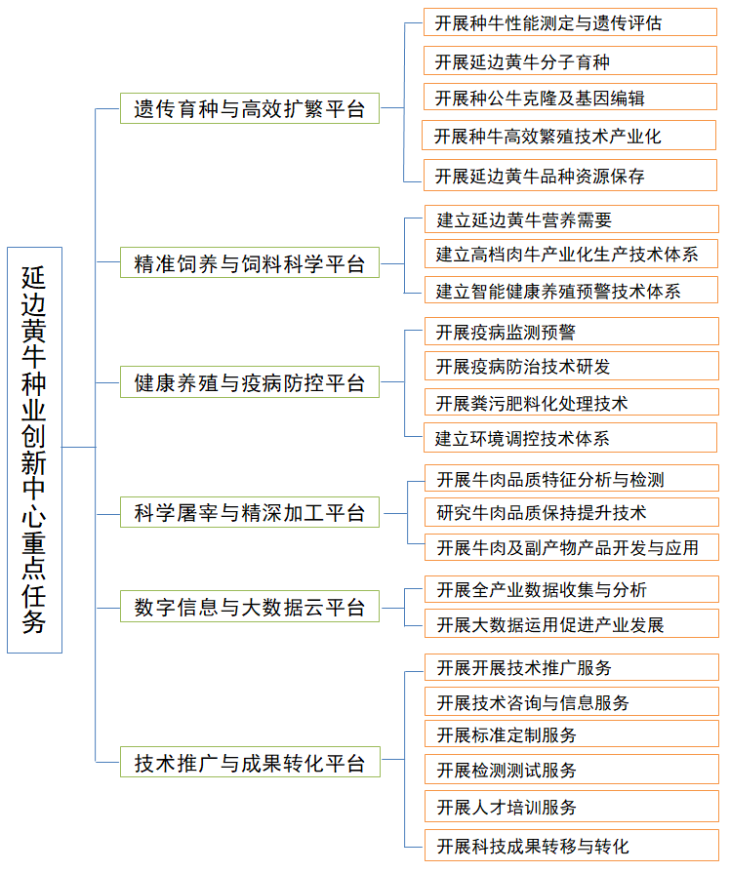
图1 吉林省延边黄牛种业创新中心重点任务
四、组织构架
按照“政产学研用”一体化思路，构建政府、企业、高等院校、科研机构、推广机构深度融合的运行机制，从决策、管理、业务、咨询多角度共同打造延边黄牛种业创新平台，具体如下：
（一）“种业创新中心”理事会
理事会是“种业创新中心”的决策机构，由延边大学、延边州人民政府、吉林省畜牧业管理局联合成立“种业创新中心”理事会。负责“种业创新中心”建设、运行整体管理，审核批准“种业创新中心”各研究平台工作规划与计划，考核验收各平台任务、指标完成情况，讨论决定其他重大事项，推升延边黄牛种群保护力度，扩大产业化效率。
（二）“种业创新中心”管理办公室
“种业创新中心”实行理事会领导下的管理办公室，由延边大学农学院、延边州农业农村局共同成立“种业创新中心”管理办公室。负责“种业创新中心”具体建设、组织日常工作开展、资料收集、整理、上报、验收及与有关管理部门的联系工作。
（三）“种业创新中心”科研平台
由延边大学农学院、延边州农业农村局畜牧总站、动物疫病预防控制中心、延边州农业科学院、延边州科技局、龙头企业联合组建。根据地方政府与企业的需求，结合自身优势和核心目标，组建“种业创新中心”六个全产业链科研平台。
1.遗传育种与高效扩繁平台。由延边大学农学院、延边农业科学院、延边州农业农村局畜牧总站、保种育种企业等组建。负责性能测定与遗传评估，高效扩繁与遗传材料保存等工作。
2.精准饲养与饲料科学平台。由延边大学农学院、延边农业科学院、延边州农业农村局畜牧总站、养殖及育肥企业等组建。负责延边黄牛高档牛肉产业化生产技术与饲养管理技术研发与推广。
3.健康养殖与疫病防控平台。由延边大学农学院、延边州农业农村局畜牧总站、动物疫病预防控制中心、养殖企业等组建。负责延边黄牛疫病防控、健康养殖及粪污处理技术的开发与推广应用。
4.科学屠宰与精深加工平台。由延边大学农学院、延边州农业农村局、加工屠宰企业等组建。负责延边黄牛肉品质研究、精深加工产品研发等新技术、新成果推广及产业化应用。
5. 数字信息与大数据云平台。由延边大学农学院、延边大学工学院、延边州农业农村局、政务与数字化局共同组建。构建延边黄牛从冻精、育种、繁殖、养殖、活牛交易、屠宰加工，以及牛制品到餐桌的全程可追溯数字化系统。
6.技术推广与成果转化平台。由延边州农业农村局畜牧总站、动物疫病预防控制中心、延边大学农学院等组建。负责新技术、新成果推广、科技成果转化及技术培训等工作。
（四）“种业创新中心”专家委员会
由延边大学、国内和省内知名高校、科研院所、企事业单位专家联合组建。主要负责指导审议“种业创新中心”研发方向、技术路线、重大项目可行性研究论证等工作。
（五）“种业创新中心”知识产权
“种业创新中心”知识产权由延边大学、延边州人民政府、吉林省畜牧业管理局共享，建立《责任分工细则》《资源和成果共享机制》和《绩效考评机制》等管理制度，实现长期深度战略合作。
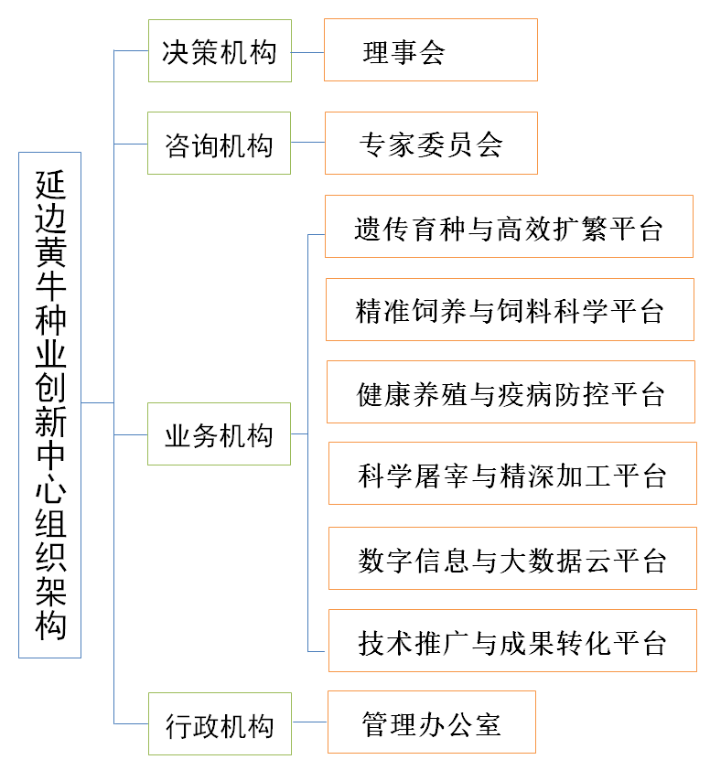
图2 吉林省延边黄牛种业创新中心组织架构
五、保障措施
（一）组织领导。在省委省政府领导下，在省畜牧业管理局指导下，由政府、高校、企业共同参与组建“种业创新中心”，下设理事会、管理办公室、专家委员会等组织，科学运行，高效实现延边黄牛种业创新、关键技术攻关及成果转化，统筹推动延边黄牛产业高质量发展。
（二）政策支持。省政府各厅（局）积极推动，其中省教育厅给予增加硕博学生招生名额，每年给予15〜20名博士研究生、30〜40名硕士研究生招生支持；省科技厅给予肉牛重大、重点科技攻关、成果推广等科技项目支持；省人社厅给予特设人才评价体系，增加职称评定指数，实施柔性引才策略，一事一议，给予人才分类定级绿色通道，加大技能人才培训计划，设置博士后流动站，同时给予人才开发项目支持；省发改委给予“种业创新中心”产业技术研究与开发、中央资源领域基础项目、地方政府专项债项目支持；省农业农村厅将延边黄牛团队科技人才列入肉牛产业技术体系岗位专家，给予产业体系项目倾斜支持；省畜牧局给予科研和技术推广项目支持。延边州政府与延边大学共建延边黄牛（肉牛）发展研究院，开展人才培养、科学研究和社会化服务。
（三）资金筹措。省政府高位运作，批复“种业创新中心”立项建设，并投入6000万元，2024年底前完成建设任务。延边州人民政府每年投入专项资金500万元，支持“种业创新中心”产业基地建设、开展基础性研究。延边大学每年投入100万元，用于中心运行经费。省财政厅等省级相关部门在项目资金投放方面给予“种业创新中心”倾斜。广泛吸收企业等社会资本和社会捐赠资金。同时，延边大学提供3000㎡左右实验室，用于“种业创新中心”实验室建设。
附件1：吉林省延边黄牛种业创新中心理事会
附件2：吉林省延边黄牛种业创新中心管理办公室
附件3：吉林省延边黄牛种业创新中心专家委员会

延边大学
2023年4月17日

附件1
吉林省延边黄牛种业创新中心
理事会
理事长：
蔡红星 延边大学 校 长
副理事长：
张成太 吉林省牧业管理局 副局长
苏庆良 延边州人民政府 副州长
王洪福 延边大学 副校长
理事：
迟俊杰 吉林省牧业管理局畜牧发展处 处 长
李秀玉 延边州科技局 局 长
朴建龙 延边州财政局 局 长
朴春杰 延边州人力资源与社会保障局 局 长
周延文 延边州农业农村局 局 长
李官浩 延边大学农学院 院 长
宋顺宗 延边大学科学技术处 处 长
孙柏兴 延边大学发展规划处 处 长
熊焕章 延边大学财务处 处 长
郑光日 延边大学人事处 处 长
金元峰 延边大学研究生院 院 长
朴虎森 延边大学国有资产管理处 处 长
陈广东 延边州发展改革委员会 主 任

附件2
吉林省延边黄牛种业创新中心
管理办公室
主任：
李官浩 延边大学农学院 院 长
周延文 延边州农业农村局 局 长
副主任：
高 旭 延边大学农学院 副院长
邵俊杰 延边州农业农村局 副局长
成员：
夏广军 教 授 延边大学
李香子 教 授 延边大学
高青山 副教授 延边大学
张 魁 正高级兽医师 延边州农业农村局畜牧总站
赵达卓 高级兽医师 延边州动物疫病预防控制中心
李作臣 高级兽医师 延边州农业农村局特产中心
管理办公室下设秘书处，由延边大学农学院科研管理办公室主任、延边州农业农村局畜牧发展处负责人、延边州农业农村局畜牧总站副站长负责办公室的日常工作，延边大学财务处和州财政局负责财务工作。

附件3
吉林省延边黄牛种业创新中心
专家委员会

主任：
张 涌 院 士 西北农林科技大学
金宁一 院 士 军事科学院军事医学研究院军事兽医
研究所
副主任：
张国华 局 长 吉林省畜牧业管理局
徐幸莲 会 长 中国畜产品加工研究会
李官浩 教 授 延边大学
委员：
严昌国 教 授 延边大学
夏广军 教 授 延边大学
高 旭 教 授 延边大学
李香子 教 授 延边大学
高青山 副教授 延边大学
李俊雅 研究员 中国农业科学院北京畜牧兽医研究所
朱化彬 研究员 中国农业科学院北京畜牧兽医研究所
吕文发 教 授 吉林农业大学
刘 军 教 授 西北农林科技大学
杨润军 教 授 吉林大学
张 毅 教 授 中国农业大学
赵书红 教 授 华中农业大学
柴方红 正高级兽医师 吉林省畜牧总站
计 越 高级兽医师 吉林省动物疫病预防控制中心
张 魁 正高级兽医师 延边州农业农村局畜牧总站
赵达卓 高级兽医师 延边州动物疫病预防控制中心
吕爱辉 董事长 延边畜牧开发集团有限公司
王桂芝 董事长 珲春市吉兴牧业有限公司
蔡洪范 董事长 延边弘朝智慧畜牧有限公司
朴哲龙 董事长 龙井市牧乐牧业有限公司

